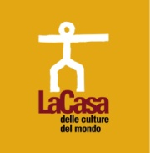
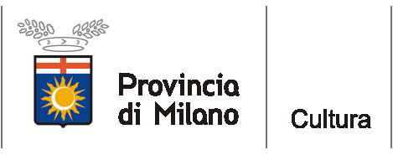

comunicato stampa - Milano, 5 aprile 2011

Vissi d’Arte?

La formazione artistica tra creatività e mestiere
- mostra di complementi d’arredo disegnati dagli studenti delle scuole d’arte di Milano
dal 9 al 17 aprile (inaugurazione sabato 9 aprile ore 18.30)
- e convegno “Creare oggi: arte o mestiere?”

mercoledì 14 aprile dalle ore 10.00

La Casa delle culture del mondo, Via Giulio Natta 11, Milano (M1 Lampugnano)
iniziativa promossa da Provincia di Milano/Assessorato alla Cultura

L’ingresso è libero.

Otto giorni per avvicinare i mestieri d’arte al contesto produttivo italiano, ed in particolare per offrire ai giovani studenti la possibilità di esporre i loro prodotti artistici e confrontarsi con il pubblico che domani ne deciderà la carriera di artigiano d'arte.
La mostra “Vissi d’Arte?”, con cui La Casa delle culture del mondo si inserisce nel circuito degli eventi collaterali che animano il Fuori Salone 2011, cerca così di individuare il ruolo del mestiere d’arte nella definizione dello stile “italiano”, in tutto il mondo identificato con la bellezza, l’eleganza e il prestigio di una tradizione inimitabile, premessa di un itinerario di ricerca e sviluppo che dal laboratorio passi alla “bottega” e all’impresa.

L’iniziativa è promossa dal Provincia di Milano in collaborazione con AESPI/Associazione Europea Scuola e Professionalità Insegnante e i Licei Artistici Statali Umberto Boccioni, Brera e Caravaggio di Milano, e con l’Istituto d’Istruzione Superiore Amedeo Modigliani di Giussano.

Completa l’iniziativa un convegno, mercoledì 14 aprile dalle ore 10.00 alle 13.00, dal titolo “Creare oggi: arte o mestiere?” dedicato alle peculiarità del “Made in Italy” e ai suoi nessi con i mestieri d’arte e il sistema educativo artistico, al quale partecipano: Umberto Andolfato, Architetto; Giuseppe Como, Architetto e Professore; Fidia Ferrari, Architetto e Professore; Bruno Gandola, Professore; Giuseppe Manzoni di Chiosca, Professore; oltre a rappresentanti dell’APA Confartigianato di Milano, Monza e Brianza e dell’Ufficio Scolastico Regionale.

Informazioni al pubblico:
- Provincia di Milano/La Casa delle culture del mondo, tel. 02 334968.54/30
www.provincia.milano.it/cultura - culturedelmondo@provincia.milano.it
- AESPI/Associazione Europea Scuola e Professionalità Insegnante, tel. 02.89451825
Lucia Parisi, cell. 347 8585940

Ufficio stampa:
Provincia di Milano/Cultura, tel. 02 7740.6310/6359
g.bocca@provincia.milano.it; m.piccardi@provincia.milano.it
Addetto stampa Assessore, tel. 02 7740.6386 - f.provera@provincia.milano.it

